幼稚園教育計劃
中華文化校本學習活動
展示表格

天主教大埔幼稚園
學校名稱
2024-2025 |  | 高班、低班、幼兒班
學年 |  | 年級
活動名稱
推廣中華文化活動
活動目標
- 建立對國家的歸屬感
- 認識國家及中華文化
- 培養國民身份認同
- 增進親子關係和家庭凝聚力
活動簡介
本園在課程及活動上，讓幼兒認識國家及中華文化，培養對國民身份認同，欣賞中國不同的傳統習俗及藝術活動，從而建立對國家的歸屬感。
課程：
高班—（粵劇、上茶樓）
角色：探索粵劇不同的角色及形態，例如「花旦」、「小生」及「老生」等，亦會認識粵曲中「唱、做、唸、打」不同演繹的方法。
服飾：粵劇服飾以刺繡為主，主要從性別、劇情、人物性格等不同方面來設計。亦學習欣賞粵劇中不同角色的頭冠及雲肩等配飾。
戲棚：在學校角落設置「戲棚」，幼兒配合自制道具如頭飾、面具及雲肩等，扮演粵劇中不同角色。
上茶樓：認識中式點心和茶具，學習運用筷子的技巧及用餐時的餐桌禮儀，培養幼兒欣賞
中國茶樓的文化及氛圍，藉此體驗與他人共享美食的樂趣。

低班—（認識中國國寶）
認識中國國寶：了解熊貓的成長階段、飲食及生活習慣，亦透過不同活動讓幼兒發揮群體合作精神，分工合作，共同建立成果，把學習成果展示，如：用捲紙的方式製作竹林、設計保育熊貓的海報、設計眼罩等活動能使幼兒認識熊貓是中國代表性動物，從而更加了解中國文化。
幼兒班—（傳統玩具、製作點心黏土）
傳統玩具：認識中國的經典童玩，如陀螺、竹蜻蜓、紙風車等，從而探索玩具的玩法及製作
物料，享受活動帶來的樂趣，讓幼兒更加了解中國文化。
製作點心黏土：認識中國的傳統點心名稱，運用輕黏土創作出不同的點心。

活動：
新年攤位遊戲
學校設置了不同的新年攤位遊戲及體驗活動，從而增加幼兒對中華文化的認知及印象，並提高他們對學習的興趣。
各攤位活動簡介:
- 「麵粉公仔」：從活動中，幼兒能夠以搓、揉、剪、粘等技法方法，利用輕黏土設計出
「熊貓」的造型。
- 「耍花盤」：活動邀請幼兒利用木條端頂著一個盤子並轉動，從而體驗傳統民間雜技表演
的樂趣。
- 「射術」：靶面由內而外分為不同顏色的環，分數由高到低，中心為10分。幼兒需瞄準
靶面，將箭射在有顏色的環上，才獲得分數。
- 「蹴鞠」：幼兒可以自由地用腳、膝、肩等身體部位接觸球，使球不落地，最後把球射進
球門為勝出。
- 「彩虹書法」：為中國特有傳統民間藝術，配合祥禽瑞獸與如意紋飾，既成為傳遞祝福的
珍貴禮品，又能讓幼兒感受傳統書法的氣韻。
- 「華服體驗」：設置了拍照區，提供多樣式的華服及飾品，給予不同家庭進行打卡，讓
幼兒親身感受華服的獨特魅力。
- 「古彩戲法表演」：將古彩戲法這項《國家級非物質文化遺產代表性項目》帶到校園，
弘揚中華優秀傳統文化。

活動記錄（例如︰兒童作品 / 活動的照片 / 影音）
高班活動:
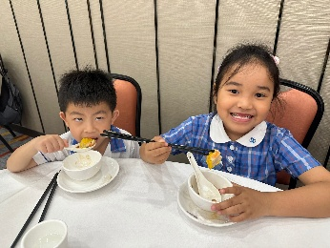
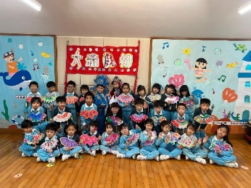
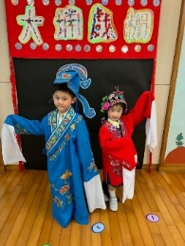
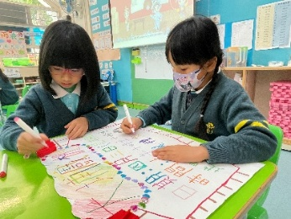

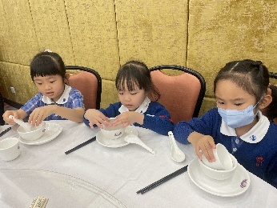
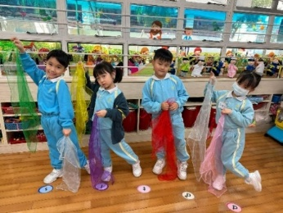
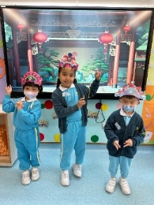
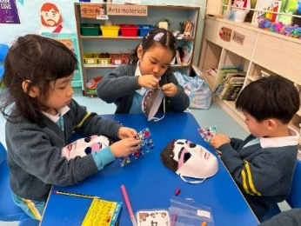

低班活動:
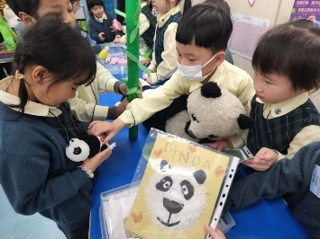
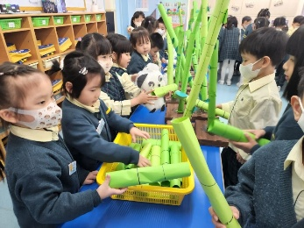
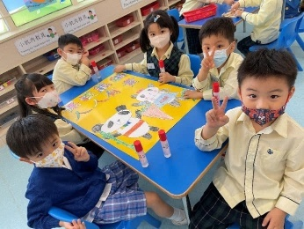
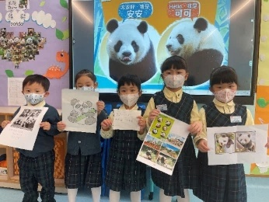
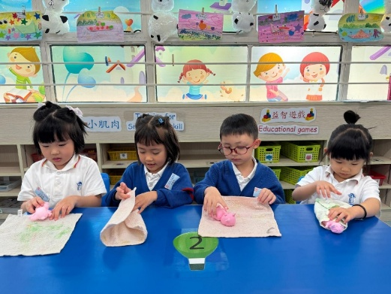

幼兒班活動:
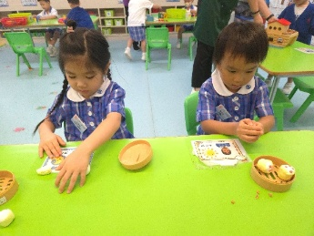
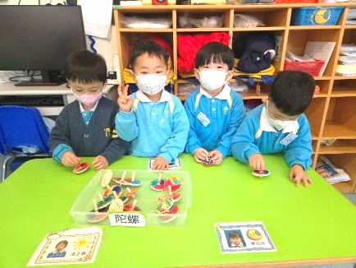
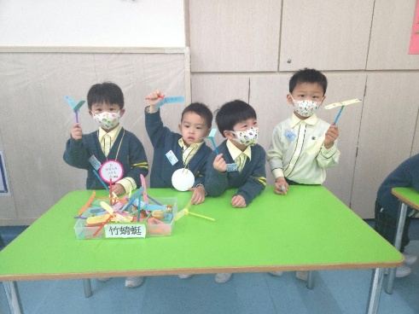
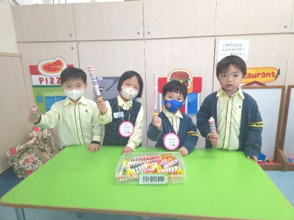

新年攤位遊戲：
